SISTEM INFORMASI KERJA PRAKTIK (SIKP)

(BRD)

Login Kerja Praktik

Yose Awanaustus Salawngi

05 2020

*Version 1.00*

# Document Revisions

|  |  |  |  |
| --- | --- | --- | --- |
| **Date** | **Version Number** | **Document Changes** | **Name** |
|  |  |  |  |
|  |  |  |  |
|  |  |  |  |
|  |  |  |  |
|  |  |  |  |
|  |  |  |  |
|  |  |  |  |
|  |  |  |  |
|  |  |  |  |
|  |  |  |  |

# Approvals

|  |  |  |  |  |
| --- | --- | --- | --- | --- |
| **Role** | **Name** | **Title** | **Signature** | **Date** |
| Front End | Julio |  |  | Senin, 15 Juni 2020 |
| Banck End | Dycha |  |  | Senin, 15 Juni 2020 |
| Documment Write | Yose |  |  | Senin, 15 Juni 2020 |
|  |  |  |  |  |
|  |  |  |  |  |
|  |  |  |  |  |

# Introduction

## Objectives

Dalam kegiatan Kerja Praktik (KP) pada Universitas Kristen Duta wacana dibutuhkan Login dalam sebuah sistem yang sudah terintegrasi dengan baik. Dengan adanya Login, sehingga Mahasiswa, Dosen dan Koordinator KP nantinya dapat digunakan untuk masuk kedalam SIKP .Diharapkan selain dilakukan pada computer, laptop dan dapat pula dilakukan pada smartphone.

* Proses Login dapat dilakukan dengan komputer dan *smartphone.*
* Tidak ada duplikasi Login pada sistem.
* Perubahan dan penambahan akun email dapat dilacak dengan mudah. Siapa yang menambahkan, siapa yang mengubah, tanggal, dan data yang berubah.

## Project Scope

Membuat sebuah sistem login yang dapat mengenali Mahaasiswa, Dosen dan Koordinator sehingga, ketika masuk kedalam SIKP Mahasiswa, Dosen dan Koordinator memiliki tampilan yang berbeda.

### Functionality

* Dapat melakukan login menggunakan email (@si.ukdw.ac.id dan @staff.ukdw.ac.id)
* Terdapat pesan kesalahan yang mudah dimengerti

### Non Functionality

* Dapat di akses 24 jam dalam satu hari dengan komputer, laptop dan smartphone.
* Bisa menggunakan login dengan email pribadi
* Data akun email disimpan pada database

## System Perspective

### Assumptions

* Login dirancang paling awal
* Login Mahasasiwa, Dosen dan Koor berbeda.
* Sistem dibuat menggunakan Laravel

### Constraints

* Pergantian akun email.
* Login hanya baru bisa dengan email.

### Risks

* Human Error.
* Akun bisa berganda

### Issues

* Perpindahan akun email dari sistem lama ke sistem baru.

# Business Process Overview

## Current Business Process (As-Is)

1. Terdapat 1 Aktor utama dimasing – masing Login (Mahasiswa, Dosen dan Koordinator).

2. Ketika, Mahasiswa, Dosen dan Koordinator ingin masuk SIKP akan melakukan login terlebih dahulu dengan menggunakan email.

## Proposed Business Process (To-Be)

1. Terdapat 1 aktor utama pada masing – masih login (Mahasiswa, Dosen dan Koordinatir).

2. Mahasiswa, Dosen dan Koordinator akan melihat tampilan Login SIKP.

3. Mahasiswa, Dosen dan Koordinator melakukan login dengan menggunakan email (@si.ukdw.ac.id untuk mahasiswa atau @staff.ukdw.ac.id untuk Dosen dan Koordinator) dan password.

4. Ketika, gagal login Mahasiswa, Dosen dan Koordinator harus memasukan ulang email dan password.

5. Jika, Berhasil maka akan menampilkan halaman utama dari masing – masing aktor (Mahasiswa, Dosen dan Koordinator)

6. Aktor (Mahasiswa, Dosen dan Koordinator) sudah masuk didalam halaman SIKP

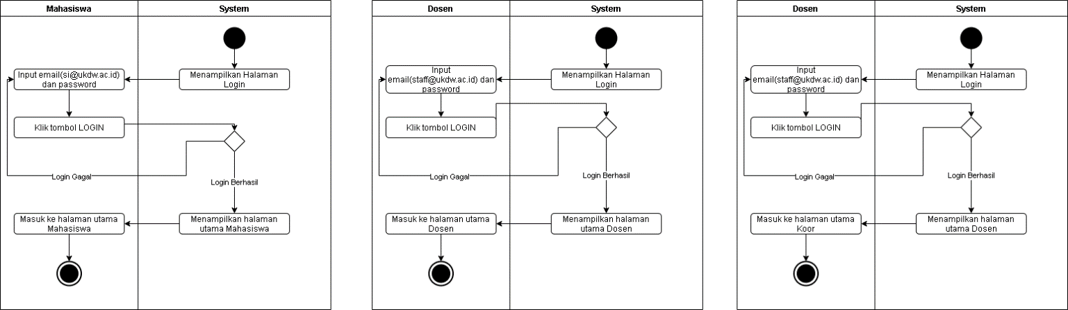

# User and System Requirements

The requirements in this document are prioritized as follows:

|  |  |  |
| --- | --- | --- |
| **Value** | **Rating** | **Description** |
| 1 | Critical | This requirement is critical to the success of the project. The project will not be possible without this requirement. |
| 2 | High | This requirement is high priority, but the project can be implemented at a bare minimum without this requirement. |
| 3 | Medium | This requirement is somewhat important, as it provides some value but the project can proceed without it. |
| 4 | Low | This is a low priority requirement, or a “nice to have” feature, if time and cost allow it. |
| 5 | Future | This requirement is out of scope for this project, and has been included here for a possible future release. |

## Functional Requirements

|  |  |  |  |  |  |
| --- | --- | --- | --- | --- | --- |
| **Req#** | **Priority** | **Description** | **Rationale** | **Use Case Reference** | **Impacted Stakeholders** |
| **General / Base Functionality** | | | | | |
| LG – G-001 | 1 | Interface login diperuntukan untuk memasukan identitas baik sebagai Mahasiswa, Dosen atau Koordinator |  |  | Development teams |
| **Usability Requirements** | | | | | |
| LG – U-001 | 1 | Antarmuka yang menyesuakan dengan perangkat yang digunakan dalam mengakses Login SIKP |  |  |  |

## Non-Functional Requirements

|  |  |
| --- | --- |
| **ID** | **Requirement** |
| LGN-001 | Bisa login dengan menggunakan email pribadi |
|  |  |

# Appendices

## List of Acronyms

## Glossary of Terms

## Related Documents